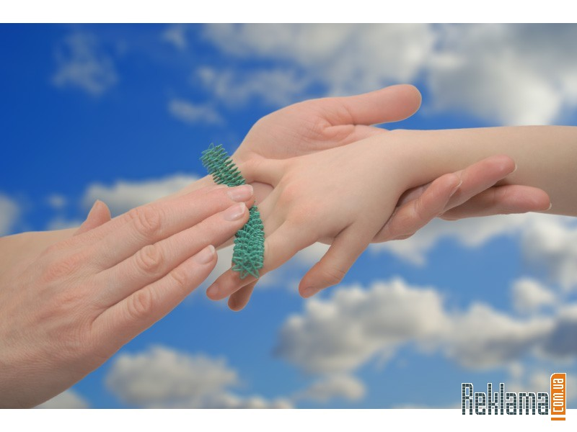

**Развитие движений кисти и пальцев рук**

Развитие речи находится в прямой зависимости от степени сформированности тонких движений пальцев рук.

Как правило, если движения пальцев развиты в соответствии с возрастом, то и речевое развитие ребенка в пределах возрастной нормы.

Поэтому тренировка движений пальцев и кисти рук является важнейшим фактором, стимулирующим речевое развитие ребенка, способствующим улучшению артикуляционных движений, подготовки кисти руки к письму и, что не менее важно, мощным средством, повышающим работоспособность коры головного мозга, стимулирующим развитие мышления ребенка. Не случайно, упражнения для пальчиков в Японии начинают выполнять с 2-3 месяцев.

Работу по развитию движений пальцев и кисти рук следует проводить систематически по 2-5 минут ежедневно.

Вначале дети испытывают затруднения в выполнении многих упражнений.Благоприятное действие на развитие движений кисти и пальцев рук оказывает самомассаж, а также занятия изобразительной деятельностью (лепкой, рисованием, аппликацией) и ручным трудом (изготовление поделок из бумаги, картона, дерева, ткани, ниток, семечек, соломы, бусинок и т.д.).

**Самомассаж кисти и пальцев рук.**

Надавливание сильно сжатыми четырьмя пальцами одной руки на основание большого пальца, середину ладони, основание пальцев другой руки.

Растирание ладоней шестигранным карандашом с постепенным увеличением усилий.

Растирание ладоней движениями вверх-вниз.

Растирание боковых поверхностей сцепленных пальцев.

Разминание, затем растирание каждого пальца вдоль, затем поперек.

Грецкий орех положить между ладонями, делать круговые движения, постепенно увеличивая темп.

Надавливание незаточенным карандашом на болевые точки ладони, затем вращение карандаша вправо, влево.

Уважаемые родители!

Выкладывание букв из различных материалов - серьёзное занятие. Оно требует от детей усидчивости и терпения, развивает навык выполнять действия по заданному образцу.

Занятие можно разбить на несколько этапов. Сначала вы выкладываете или рисуете на бумаге букву - образец и знакомите с ней ребёнка. 3атем малыш копирует букву из предложенного материала. Следующий этап, когда ребёнок с помощью взрослого выкладывает простые слова, учится их читать.

Используйте для занятия мозаику, семена, мелкие орешки, пуговицы кусочки бумаги, веточки, счётные палочки, толстые нитки.

Предложите ребёнку самому находить материал для выполнения подобных заданий. Все занятия с использованием мелких предметов должны проходить под контролем взрослых